Отчет уполномоченного по защите прав предпринимателей в Амурской области за 2014 год

26 февраля 2015 года на 48 заседании Законодательного Собрания Амурской области в соответствии с п. 7 ст. 4 Закона Амурской области от 15.09.2014 № 399-ОЗ «Об уполномоченном по защите прав предпринимателей в Амурской области» с отчетом о своей деятельности в 2014 году выступила уполномоченный по защите прав предпринимателей Степанова Оксана Викторовна.
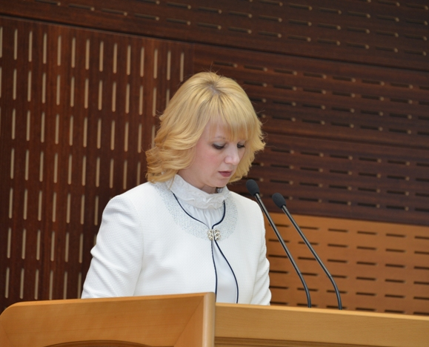
Перед этим 17 февраля Оксана Викторовна отчиталась пред комитетом Законодательного Собрания Амурской области по бюджету, налогам, экономике и собственности области. По результатам обсуждения доклада уполномоченного депутаты решили вынести этот вопрос на сессию и поручили Степановой Оксане Викторовне выступить с краткой информацией о своей деятельности в качестве уполномоченного по защите прав предпринимателей.
В своем выступлении Оксана Викторовна рассказала, что институт уполномоченного по защите прав предпринимателей в Амурской области является дополнительной гарантией, обеспечивающей защиту и свободную реализацию прав субъектов предпринимательской деятельности, а также выступает проводником в диалоге предпринимателей и государства, элементом реализуемой государственной политики, основанном на привлечении предпринимательского и экспертного сообществ, государственных и общественных институтов к решению системных проблем, стоящих на пути развития бизнеса.
Степанова Оксана Викторовна обратила внимание участников заседания на то, что должность уполномоченного по защите прав предпринимателей ввели в сентябре 2014 года, а распоряжение о ее назначении на эту должность вышло в октябре, поэтому в отчете представлена информация только за 2 последних месяца года.
«Одним из важных направлений деятельности является организация общественных приемных по поддержке предпринимательства во всех муниципальных образованиях Амурской области, это позволит существенно расширить географию взаимодействия с бизнес сообществом, – рассказала Оксана Викторовна, – В целях налаживания эффективного взаимодействия с государственными органами исполнительной власти, правоохранительными органами уполномоченным подписаны соглашения о сотрудничестве с прокуратурой Амурской области, Управлением Федеральной службы Роспотребнадзора по Амурской области, Управлением Федеральной антимонопольной службы по Амурской области, Управлением Федеральной службы судебных приставов по Амурской области, главами муниципальных образований».
Также уполномоченным был представлен анализ поступивших в 2014 году обращений субъектов предпринимательской деятельности, основанный на сферах нарушений. Результаты анализа показывают, что наиболее проблемной сферой для предпринимателей является сфера земельных и имущественных отношений, которая занимает 50% от всех заявленных проблем.
Оксана Викторовна рассказала о проблемах, возникающих у амурских предпринимателей, и предложила способы их решения.
В завершении уполномоченный сказала: «В условиях экономических вызовов важными направлениями на пути развития предпринимательства становятся: обеспечение государственных гарантий, повышение доступа к инфраструктуре, расширение доступа к государственному и муниципальному заказу. Ключевыми задачами являются формирование здорового делового климата и эффективного диалога предпринимателей с органами государственной и муниципальной власти, а также защита прав и законных интересов субъектов предпринимательской деятельности. Своей деятельностью уполномоченный вносит свой вклад в развитие области».
Но эффективность работы уполномоченного напрямую зависит от результатов взаимодействия с органами государственной власти и местного самоуправления и активной позиции бизнес-сообщества в новых условиях развития экономики в Российской Федерации и на территории Амурской области.

